Oddíl sportovní gymnastiky SG Liberec z. s.
_________________________________________________

pořádá

JEŠTĚDSKÝ POHÁR
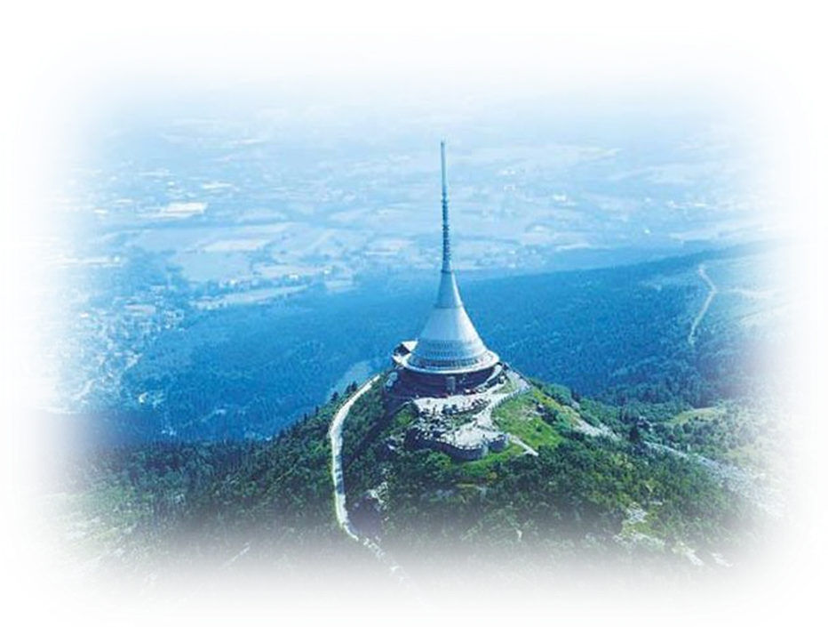

sobota
8. 11. 2025

Rozpis:
Pořadatel: oddíl SG Liberec z.s.
Datum: sobota 8. listopadu 2025
Místo: Sport Park Liberec – Home credit Aréna – gymnastická hala, Jeronýmova 570/22, Liberec 7
Činovníci závodu: ředitel závodu Pavlína Vrchovecká
jednatel Renata Berková
hlavní rozhodčí Kateřina Varmužová
organizační zajištění pořadatel
zdravotní zajištění pořadatel

- Všeobecná ustanovení
Přihlášky: Prostřednictvím systému GIS do 1. 11. 2025, včetně hudebního doprovodu.
Závodu se může zúčastnit maximálně 12 závodnic z jednoho oddílu (výjimka – pořádající oddíl).
Losování: Bude v kanceláři pořádajícího oddílu 7. 11. 2025.
Ubytování: Nebude zajištěno.
Cestovní náhrada: Závodnice, rozhodčí a trenéři se zúčastní na náklady vysílající složky.
Závodní kancelář: Bude otevřena v místě závodu dle časového rozpisu.
Podmínka účasti: Včas zaslaná přihláška, lékařská prohlídka, oddíl zajistí 1 kvalifikovanou rozhodčí na 1-4 závodnice, na celý závod. V případě, že oddíl nezajistí rozhodčí na celý závod, nebude oddíl připuštěn k závodu.
Startovné: 400 Kč na závodnici.

B. Technická ustanovení
Závod je zároveň nominačním závodem pro Olympiádu dětí a mládeže 2026 za Liberecký kraj
Předpis: Závodí se ve čtyřboji dle pravidel FIG, platného Závodního programu a ustanovení tohoto
rozpisu.
Startují: Jednotlivkyně
Úbor: Dle pravidel FIG.
Disciplíny a obtížnost:
I. kat.: ročník narození 2018 a mladší dle pravidel V. ligy (ZP str. 36)
II. kat: ročník narození 2017 dle pravidel V. ligy (ZP str. 36)
III. kat.: ročník narození 2016-2015 dle pravidel IV. ligy (ZP str. 37)
IV. kat.: ročník narození 2013-2014 dle pravidel VS4B (ZP str. 14)
V. kat.: ročník narození 2013 a mladší dle pravidel II. ligy (ZP str. 15)
VI. kat.: ročník narození 2012 a starší dle pravidel II. ligy (ZP str. 15)
Pro kategorie I – IV. platí dodatková tabulka prvků (ZP str. 38).

Časový program: 8:00 – 9:00 prezence všech kategorií
8:00 – 9:25 rozcvičení
9:15 porada rozhodčích a trenérů
9:30 nástup, zahájení závodu
Bližší časový program bude upřesněn po uzávěrce přihlášek.

